2013年高考预测系列试题
【数学】高考预测试题（1）·选择题

1、设全集U=R，集合，，$C=\left\{x|\frac{x+1}{x−1}<0\right\}$，则$C$=（ ）
A． B． C． D．
D；解析：∵ $=\left\{x|x≤−1\right\}$，∴$=\left\{x|x>−1\right\}$，
$=\left\{y|y≥0\right\}$，∴=，
又$C=\left\{x|\frac{x+1}{x−1}<0\right\}=\left\{x|−1<x<1\right\}$，
∴$C$=$\left\{x|−1<x<1\right\}=\left\{x|x>−1\right\}$.

2、若复数$z=(a^{2}−2)+(a+\sqrt{2})i$为纯虚数，则$\frac{a+i^{\text{2013}}}{\sqrt{2}−i}$的虚部为（ ）
A．$2\sqrt{2}$ B．$2\sqrt{2}i$ C．$\frac{2\sqrt{2}}{3}$ D．$\frac{2\sqrt{2}}{3}i$
C；解析：∵复数$z=(a^{2}−2)+(a+\sqrt{2})i$为纯虚数，∴$\left\{\begin{matrix}a^{2}−2=0 \\ a+\sqrt{2}≠0\end{matrix}\right.$，即$a=\sqrt{2}$，
∴$\frac{a+i^{\text{2013}}}{\sqrt{2}−i}$$=\frac{\sqrt{2}+i}{\sqrt{2}−i}=\frac{(\sqrt{2}+i)^{2}}{(\sqrt{2}−i)(\sqrt{2}+i)}=\frac{1+2\sqrt{2}i}{3}$．
3、关于函数$f(x)={\text{sin}}^{2}x−(\frac{2}{3})^{|x|}+\frac{1}{2}$，看下面四个结论：
①$f(x)$是奇函数；②当$x>\text{2007}$时，$f(x)>\frac{1}{2}$恒成立；③$f(x)$的最大值是$\frac{3}{2}$；④$f(x)$的最小值是$−\frac{1}{2}$．其中正确结论的个数为：
A．1个 B．2个 C．3个 D．4个
A；解析：$f(x)={\text{sin}}^{2}x−(\frac{2}{3})^{|x|}+\frac{1}{2}=\frac{1−\text{cos}2x}{2}−(\frac{2}{3})^{|x|}+\frac{1}{2}=1−\frac{1}{2}\text{cos}2x−(\frac{2}{3})^{|x|}$，
∴$f(x)$为偶函数，结论①错；对于结论②，当$x=\text{1000}π$时，$x>\text{2007}{\text{,sin}}^{2}\text{1000}π=0$，
∴$f(\text{1000}π)=\frac{1}{2}−(\frac{2}{3})^{\text{1000}π}<\frac{1}{2}$，结论②错．
又∵$−1≤\text{cos}2x≤1$，∴$\frac{1}{2}≤1−\frac{1}{2}\text{cos}2x≤\frac{3}{2}$，从而$1−\frac{1}{2}\text{cos}2x−(\frac{2}{3})^{|x|}<\frac{3}{2}$，结论③错．
$f(x)={\text{sin}}^{2}x−(\frac{2}{3})^{|x|}+\frac{1}{2}$中，${\text{sin}}^{2}x≥0,−(\frac{2}{3})^{|x|}≥−1$，∴$f(x)≥\frac{1}{2}$，等号当且仅当x=0时成立，可知结论④正确．
4、直线$\text{ax}−y+b=0$与圆$x^{2}+y^{2}−2\text{ax}+2\text{by}=0$的图象可能是：
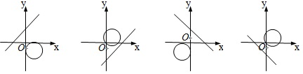
A． B． C． D．
B；解析：由圆的方程知圆必过原点，∴排除A、C选项，圆心（a，—b），由B、D两图知$a>0,−b>0$．直线方程可化为$y=\text{ax}+b$，可知应选B．
5、设函数$f(x)=\left\{\begin{matrix}2x^{−x}−1,x≤0 \\ x^{\frac{1}{2}},x>0\end{matrix}\right.$，若$f(x_{0})>1$若$f(x_{0})>1$，则$x_{0}$的取值范围为：
A．（—1，1） B．$(−∞,−2)∪(0,+∞)$ C．（$−1,+∞$） D．$(−∞,−1)∪(1,+∞)$
x
y
1
-1
1
O
D；解析：在同一直角坐标系中，做出函数$f(x)$和直线x=1的图像，它们相交于（—1，1）和（1，1）两点，则$f(x_{0})>1$，得$x_{0}<−1{或x}_{0}>1$，故选D．
6、用n个不同的实数$a_{1},a_{2},a_{3}⋯,a_{n}$可得$n!$个不同的排列，每个排列为一行写成一个$n!$行的矩阵，对第i行$a_{i1},a_{i2},a_{i3}⋯,a_{\text{in}}$，记$b_{i}=−a_{i1}+2a_{i2}−3a_{i3}+⋯+(−1)^{n}a_{\text{in}}$，
（$i=1,2,3,⋯,n$）例如用1、2、3排数阵如图所示，由于此数阵中每一列各数之和都是12，所以$b_{1}+b_{2}+⋯+b_{6}=−\text{12}+2×\text{12}−3×\text{12}=−\text{24}$，那么用1，2，3，4，5形成的数阵中，$b_{1}+b_{2}+⋯+b_{\text{120}}=$（ ）
A．—3600 B．1800 C．—1080 D．—720
C；解析：$n=3$时，$3!=6$，每一列之和为$3!⋅2!=\text{12}$，$b_{1}+b_{2}+⋯+b_{6}=\text{12}×(−1+2−3)=−\text{24}$，$n=5$时，$5!=6$，每一列之和为$5!⋅4!=\text{360}$，$b_{1}+b_{2}+⋯+b_{\text{120}}=\text{360}×(−1+2−3+4−5)=−\text{1080}$，故选C．
7、设$a=\text{sin}α+\text{cos}α,b=\text{sin}β+\text{cos}β$，且$0<α<β<\frac{π}{4}$，则（ ）
A．$a<\sqrt{\frac{a^{2}+b^{2}}{2}}<b<\frac{a^{2}+b^{2}}{2}$ B．$a<b<\sqrt{\frac{a^{2}+b^{2}}{2}}<\frac{a^{2}+b^{2}}{2}$
C．$a<\sqrt{\frac{a^{2}+b^{2}}{2}}<\frac{a^{2}+b^{2}}{2}<b$ D．$\sqrt{\frac{a^{2}+b^{2}}{2}}<a<b<\frac{a^{2}+b^{2}}{2}$
A；解析：∵$0<α<β<\frac{π}{4}$，∵令$α→0,β→\frac{π}{4}$，则$a→1,b→\sqrt{2,}\frac{a^{2}+b^{2}}{2}→\frac{3}{2}$，易知：$1<\sqrt{1\text{.}5}<\sqrt{2}<1\text{.}5$，故应选A．
8、如图，在多面体ABCDEF中，已知面ABCD是边长为3的正方形，EF//AB，$\text{EF}=\frac{3}{2}$，EF与面AC的距离为2，则该多面体的体积为（ ）
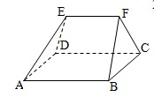
A．$\frac{9}{2}$ B．5 C．6 D．$\frac{\text{15}}{2}$
D；解析：由已知条件可知，EF//面ABCD，则F到平面ABCD的距离为2，∴$V_{F−\text{ABCD}}=\frac{1}{3}×3^{2}×2=6$，而该多面体的体积必大于6，故选D．
9、将正偶数按下表排列
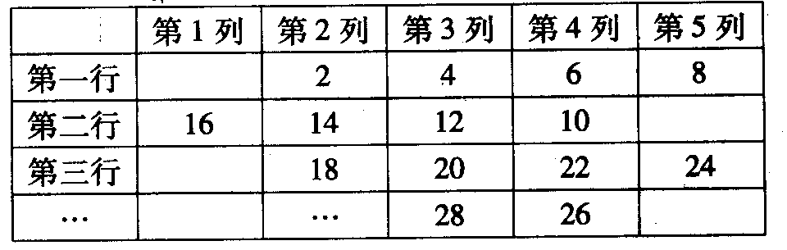
则2014在第 行第 列．
A．251 3 B．251 4 C．252 3 D．252 4
D；解析：每行用去4个偶数，而2014是第2014÷2=1007个偶数．又1007÷4 =251$\frac{3}{4}$。前251行共用去251×4=1004个偶数，剩下的2个偶数放入第252行，考虑到偶数行所排数从右到左由小到大，且第5列空一格，所以2014在第252行，第4列．故选D。
10、已知函数f(x)的定义域为R，且满足f(4)=1，$f^{'}(x)$为f(x)的导函数，又知$y=f^{'}(x)$的图象如图所示，若两个正数$a,b$满足，$f(2a+b)<1$，则$\frac{b+2}{a+1}$的取值范围是（ ）．
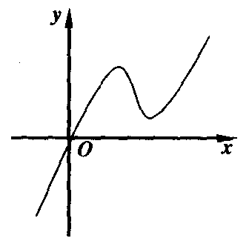
A．$[\frac{1}{5},\frac{1}{3}]$ B．$(−∞,\frac{1}{3})∪(5,+∞)$ C．$[\frac{1}{3},5]$ D．(—∞，3)
C；解析：由y=$f^{'}(x)$的图象知，当x>0时，$f^{'}(x)$>0，f(x)在(0，+∞)上递增，又正数a，b满足f(2a+b)<1= f(4)，得0<2a+b<4，画出可行域$\left\{\begin{matrix}a>0,\begin{matrix} & \end{matrix} \\ b>0,\begin{matrix} & \end{matrix} \\ 2a+b<4,\end{matrix}\right.$如图所示，可得A(2，0)，B(0，4)而P(—1，—1)，k_{PA}=$\frac{1}{3}$，k_{PB}=5，∴$\frac{b+2}{a+1}∈[\frac{1}{3},5]$.
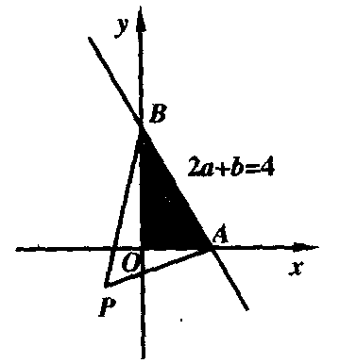
11、已知f(x)是定义R上的不恒为零的函数，且对于任意实数a，b∈R满足：f(a·b)=af(b)+bf(a)，f(2)=2，a_{n}=$\frac{f(2^{n})}{n}(n∈N^{})$，b_{n}=$\frac{f(2^{n})}{2^{n}}(n∈N^{})$，考察下列结论：
①f(0)=f(1)；②f(x)为偶函数；③数列{a_{n}}为等比数列；④数列{b_{n}}为等差数列。
其中正确的结论是:
A．①③④ B．①②③ C．①②④ D．①④
A；解析：由f(a·b)=af(b)+bf(a)，令a＝0，b=0，得f(0)=0，
令a=1，b=1，得f(1)=0，∴f(0)=f(1)；∴①正确．令a=—l，b=—1，得f(—1) =0，令a=—l，b=x，得f(—x)＝—f(x)，∴f(x)为奇函数；∴②不对.
a_{n}=$\frac{f(2^{n})}{n}=\frac{1}{n}[f(2⋅2^{n−1})]=\frac{1}{n}[2f(2^{n−1})+2^{n−1}f(2)]=\frac{1}{n}\left\{2[f(2⋅2^{n−2})]+2^{n}\right\}$
=$\frac{1}{n}\left\{2[2f(2^{n−2})+2^{n−2}f(2)]+2^{n}\right\}=\frac{1}{n}\left\{2^{2}f(2^{n−2})+2^{n}+2^{n}\right\}=⋯=\frac{1}{n}\left\{n2^{n}\right\}=2^{n}$.
∴{a_{n}}为等比数列，∴③正确.
b_{n+1}=$\frac{f(2^{n+1})}{2^{n+1}}=\frac{f(2⋅2^{n})}{2^{n+1}}=\frac{2f(2^{n})+2^{n}f(2)}{2^{n+1}}=\frac{2f(2^{n})+2^{n+1}}{2^{n+1}}=b_{n}+1$
b_{n+1}—$b_{n}$＝1，∴{$b_{n}$}为等差数列．∴④正确．故①③④正确．∴选A.
12、在集合中任取一个偶数a和一个奇数b构成以原点为起点的向量，从所有得到的以原点为起点的向量中任取两个向量为邻边作平行四边形，记所有作成的平行四边形的个数为$t$，在区间[1，$\frac{t}{3}$]和[2，4]分别各取一个数，记为m和n，则方程＋＝1表示焦点在x轴上的椭圆的概率是 （ ）
A．$\frac{1}{3}$ B. $\frac{3}{4}$ C. $\frac{2}{3}$ D.
D；解析：∵以原点为起点的向量有、、、、、共6个，可作平行四边形的个数$t$个，区间[1，$\frac{t}{3}$]为[1，5]，
又∵方程＋＝1表示焦点在x轴上的椭圆，∴m>n.
由题意知，在矩形ABCD内任取一点P(m，n)，求P点落在阴影部分的概率，易知直线m＝n恰好将矩形平分，∴p＝.
